- AŞAĞIDAKİ CÜMLELERİN DOĞRU MU YANLIŞ MI OLDUKLARINI D YA DA Y HARFİ KOYARAK GÖSTERİP YANLIŞ KISMIN ALTINI ÇİZİP DÜZELTİNİZ. (5 X 2 puan = 10 puan)

- (…..) Tuzlu su homojen karışım örneğidir.
- (…..) Homojen karışımlar yoğunluk farkından faydalanılarak ayrılabilir.
- (…..) Tümsek aynalarda görüntü her zaman tersdir.
- (…..) Elektron alan atom pozitif yüklenir.
- (…..) Güneş enerjisinden deniz suyunun tatlı suya dönüştürülmesinde yararlanılır.

- AŞAĞIDAKİ CÜMLELERDE VERİLEN BOŞLUKLARA UYGUN KELİMELERİ TABLODAN SEÇEREK DOLDURUNUZ. (5 X 2 puan = 10 puan)
Güneş pili | Çukur | Proton | Kütlesi | Elektron
Soğurduğu | Doğa | Yansıttığı | Spektrum | Düz
- Cisim, ………………..ışığın renginde görülür.
- Beyaz ışığın prizmadan geçirilerek renklere ayrılmasıyla oluşan bu renk kuşağına ………………….adı verilir.
- Güneş enerjisini elektrik enerjisine dönüştüren aletlere ………………………. denir.
- ………………aynada cismin boyu görüntünün boyuna eşit olur.
- Atomun negatif yüklü parçacığı …………………

- AŞAĞIDAKİ ÇOKTAN SEÇMELİ SORULARI ALTLARINDA VERİLEN BOŞLUĞA CEVAPLAYINIZ. (3 X 10 puan = 30 puan)

- Ahmet’in evin önünde bulunan kum yığınına yanlışlıkla talaş dolu çuvalı dökmüş ve kum ile talaş tozları karışmıştır. Ali’nin babası sıva için kullanacağı kumu talaş tozlarından nasıl ayırabilir? Kısaca anlatınız.

- Aşağıda verilen aynanın önüne yazılmış kelimenin görüntüsün verilen düz aynada nasıl olduğunu aynanın arkasına tekrar yazarak gösterin.
FEN

- Aysun, üç farklı renkteki tişörtü eşit süre güneş ışığı altında bekletiyor.
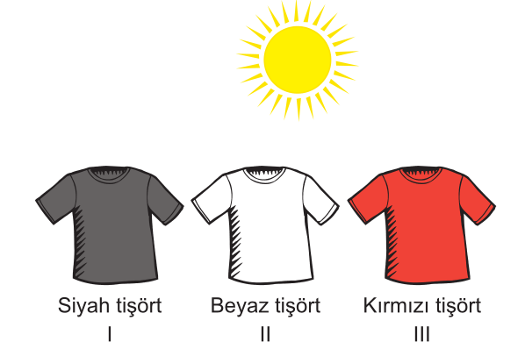

Tişörtlerin son sıcaklıkları eşit olduğuna göre, ilk sıcaklıkları arasındaki ilişkiyi bulunuz.

- AŞAĞIDAKİ ÇOKTAN SEÇMELİ SORULARDA DOĞRU SEÇENEĞİ İŞARETLEYİN.
(10 X 5 puan = 50 puan)

1. | 2. | 3.
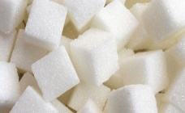  Küp Şeker | 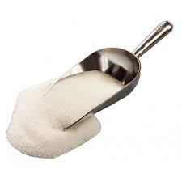  Toz Şeker | 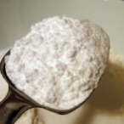  Pudra Şekeri
4. | 5. | 6.
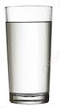  25 ºC’de su | 25 ºC’de su | 60 ºC’de su
Çözünme hızının tanecik boyutu ile ilişkisini araştırmak isteyen bir öğrenci yukarıdaki malzemelerden hangilerini kullanmalıdır?

A) 1-2-4-5 B)1-3-5-6 C)2-3-4-6 D)1-2-5-6

- Ömer iki adet küp şekeri 1 bardak suya atarak karıştırıyor ve çözelti oluşturuyor.
- Karıştırırsa
- Daha çok şeker atarsa
- Daha sıcak su kullanırsa
- Üç adet küp şeker kullanırsa
olaylarından hangisi ya da hangilerini yaparsa daha kısa sürede çözelti hazırlayabilir?

A)Yalnız II B)III ve IV C)I ve III D)I, II ve IV

- Aşağıdakilerden hangisi düz aynaların kullanıldığı alanlardan değildir?
A) Periskop B)Tepegöz
C) Banyolar D)Araçların dikiz aynaları

Plastik | Demir | Sebze  kabukları
Atık yağlar | Metal içecek kutuları | Pil
Kömür külü | Bakır | Odun
Tabloda verilen maddelerden kaç tanesi geri dönüştürülebilir?
A)6 B)7 C)8 D)9

Görüntü boyu cismin boyuna eşittir. | ● | ● | Çukur ayna
Görüntü her zaman cisimden küçüktür. | ● | ● | Tümsek ayna
Düz ve büyük görüntü oluşabilir. | ● | ● | Düz ayna

Görüntü çeşitleri ve aynalarla ilgili doğru eşleme yapılırsa aşağıdakilerden hangisi gibi görüntü oluşabilir?
A) |  | B) |  | C) |  | D)

K
L
M
Aynı cins sıvı doldurulmuş olan K, L ve M kaplarının tabanındaki sıvı basıncı nasıl sıralanır?

A)M>K>L B) M>L=K C)K=L>M D) L>K>M

- Aşağıdakilerden hangisi kararlı hale geçerken katyon olur?
- Elektron sayısı 9 olan atom
- Elektron sayısı 12 olan atom
- Elektron sayısı 8 olan atom
- Elektron sayısı 17 olan atom
- Aynalara gönderilen ışıkların çizimlerinden hangisi yanlıştır?
A) |  | B) |  | C) |  | D)

- İlk sıcaklıkları 20ºC olan kumaşları 10 dk boyunca aynı yerde güneş ışığı altına bırakan Mehmet kumaşların son sıcaklıklarını şekillerin altındaki gibi gözlüyor.

Buna göre mavi ve siyah renkli kumaşların diğerlerinden daha fazla sıcaklıkta olmasının sebebi nedir?
- Güneşin daha şiddetli olması
- Daha fazla güneş altında kalmış olmaları
- Açık renkli cisimlerin ışığı daha çok soğurması
- Koyu renkli cisimlerin ışığı daha çok soğurması

- Aşağıda bazı durumlarda cisimlere uygulanan kuvvetler gösterilmiştir.
F
F
F
I
II
III
Şekildeki kuvvetlerden hangisi iş yapmaz?
A) Yalnız II B)I ve II C) II ve III D)I ve III

D BÖLÜMÜNÜ BURAYA KODLAYINIZ.
